1.Название технологии: «Способ лечения больных нестабильной стенокардией»
2.Описание технологии: Изобретение относится к медицине, а именно к кардиологии. Больного укладывают на спину на основание аппарата. Стойки располагают у головок тазобедренных суставов. Прижимные пяты аппарата устанавливают в паховой области в проекции подвздошных и бедренных артерий. Измеряют артериальное давление на нижних конечностях. Показатели сфигмоманометра фиксируют при пережатии манжеты в момент прекращения пульсации в подколенной ямке. Полученный показатель является ориентиром для оценки степени давления. Опускают прижимную пяту и пережимают сосуды до исчезновения пульса в подколенной ямке на 1 минуту. Затем на 1 минуту сдавление прекращают, таким образом, процедура составляет 2 минуты. Общее количество процедур в одном сеансе лечения - 15, всего 30 минут в день. В течение недели больной получает ежедневно один сеанс, в неделю 5 сеансов. Всего 2 курса лечения в течение 4 недель и через 3 месяца повтор. Способ позволяет снизить риск развития инфаркта миокарда, способствовать регрессированию ангинозных приступов, уменьшить ограничения физической активности, улучшить гемодинамику и качество жизни. 3 табл., 2 пр.

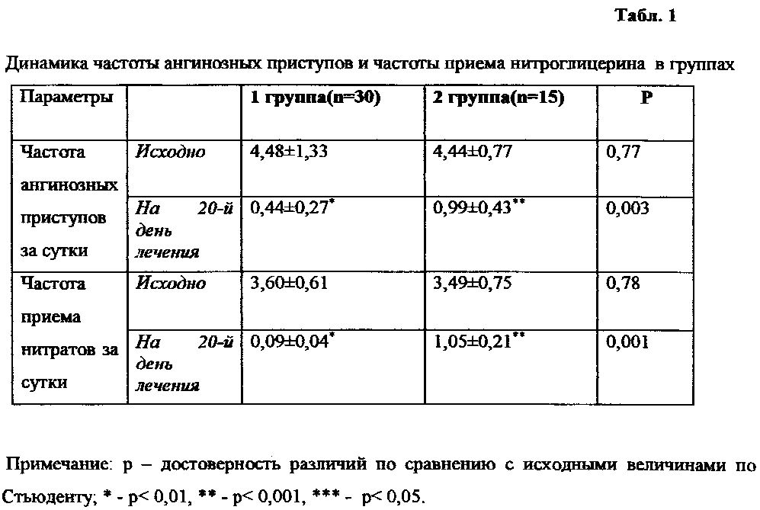

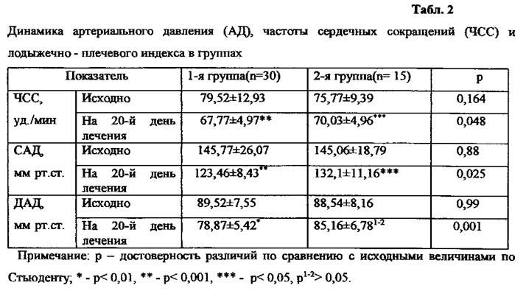
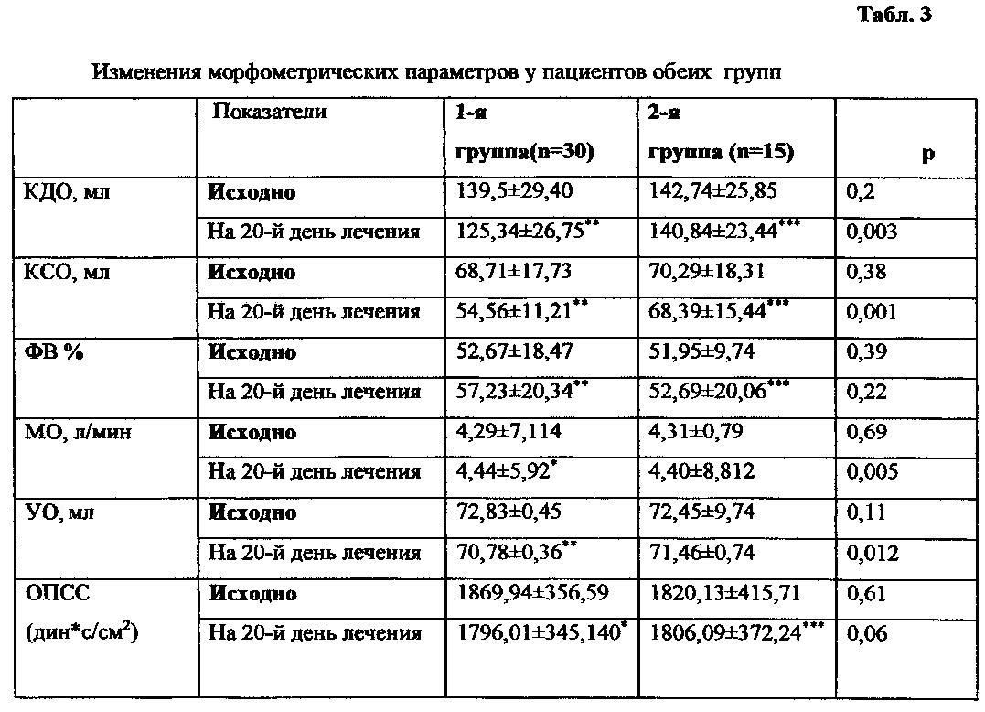
3.Область применения (класс МПК): Медицинские учреждения МПК А61
4.Разработчик (авторы): Кудаев Магомед Тагирович, Шамилова Сабина Гаджимагомедовна (кафедра терапия ФПК и ППС)
5.Вид объекта промышленной собственности: Патент на изобретение № 2599378

6.Правообладатель: ФГБОУ ВО «Дагестанский государственный медицинский университет» Минздрава России
7.Техническая и/или экономическая эффективность от использования разработки:
Снижение риска развития инфаркта миокарда, быстрое регрессирование ангинозных приступов, достигнутое улучшение оказывается более стабильным, уменьшение ограничений физической активности, улучшение гемодинамики и качества жизни.
Исследование показало положительное влияние тренировки коллатерального кровообращения. В отличие от группы медикаментозной терапии, применение ЛНК привело к достоверному снижению частоты ангинозных приступов (p<0,001) и частоты приема нитратов (p<0,001).
Изучая динамику САД, ДАД и ЧСС во время каждой процедуры ЛНК, после процедуры и через 4 недели по окончании курса лечения в группе пациентов с НС II В класса (E. Braunvald, 2000) отмечали достоверное снижение САД и ДАД (p<0,001).
Таким образом, можно утверждать, что изменения, произошедшие в основной группе, носили более существенный характер, тогда как в группе контроля основные показатели имели лишь незначительную тенденцию к снижению или достоверных изменений выявлено не было (см. табл. 1-3). За время проведения процедур локальной наружной контрпульсации осложнений не было отмечено.
8.Требуемые инвестиции: Обучение специалистов технике проведения разработанной технологии с помощью запатентованного способа.

